Condensateur fixe

Unité à basse tension - séries DSHI - DSHM

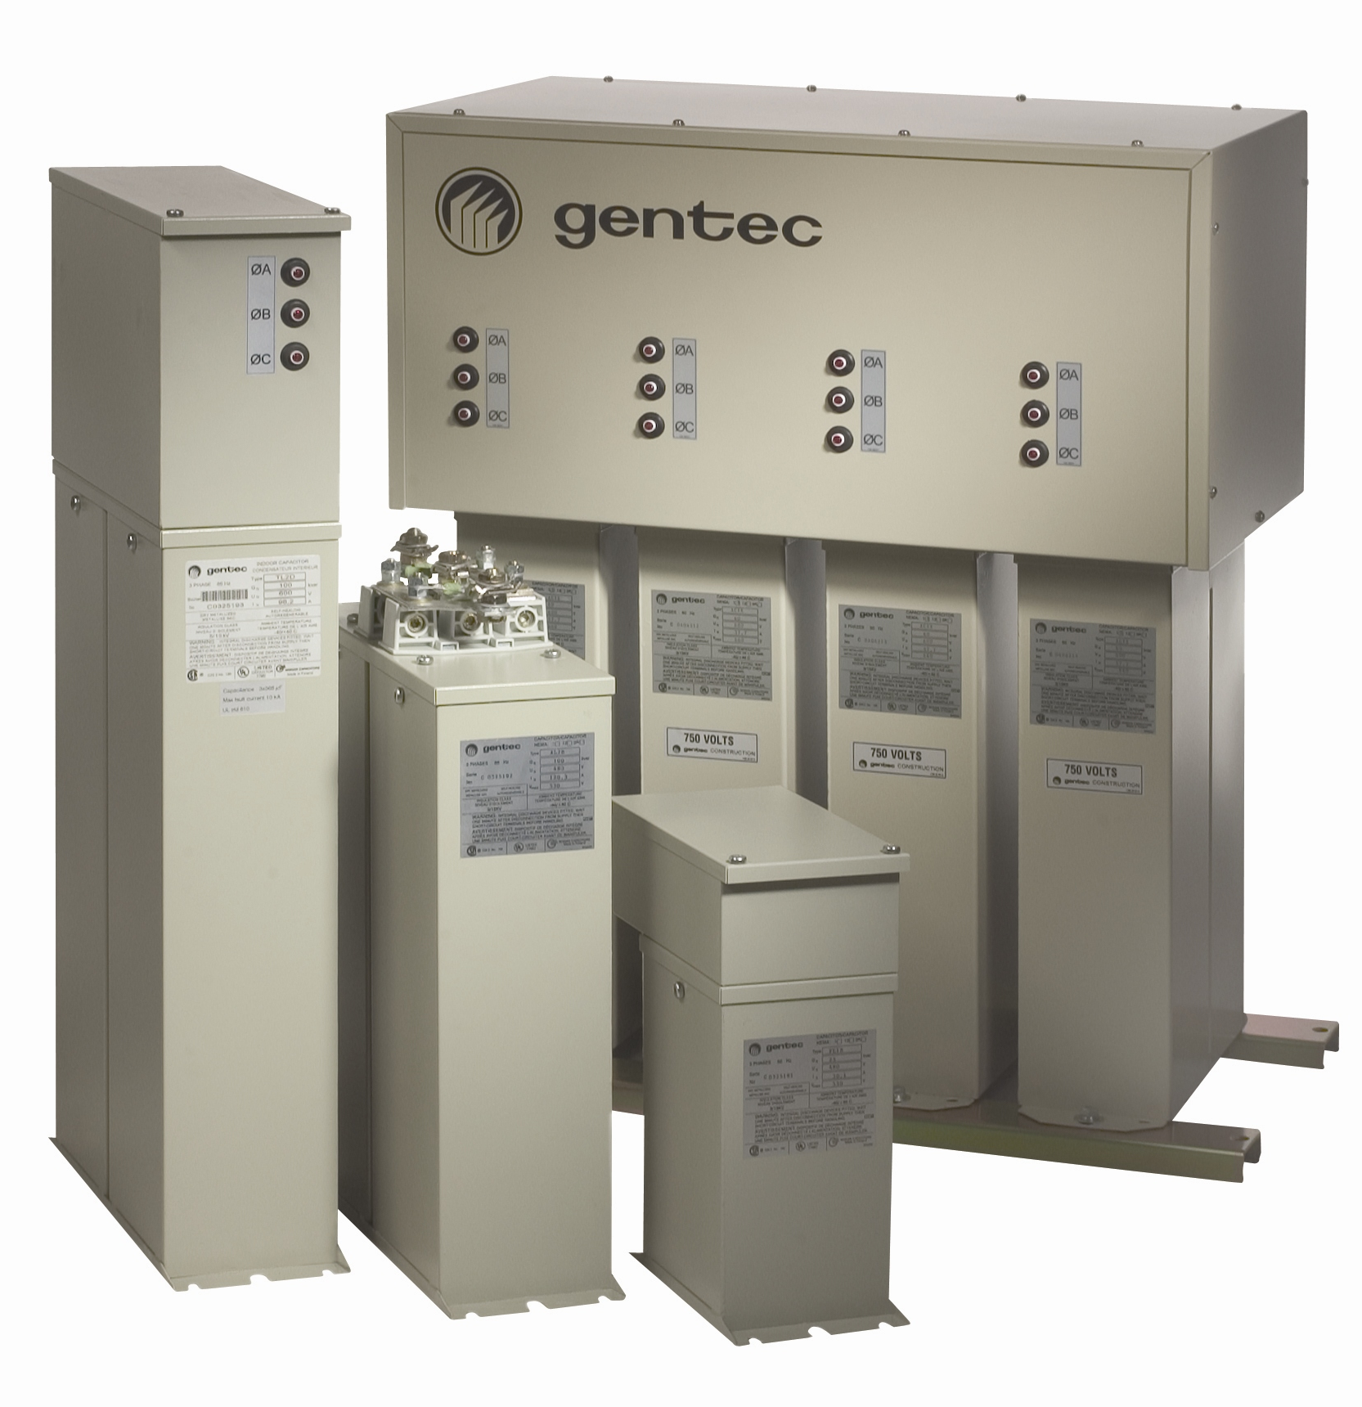
 |  | kVAR | kVAR
 |  | tension | Tension réseau
 |  | Unité simple | Séries DSHI
 |  | Unité assemblée |  | Type 1, 2, 12, 3R
 |  | Séries DSHM |  | Fusible limiteur de courant
 |  |  |  | Détecteurs de fusible brûlé

Unité à moyenne tension - séries HVCE - HVCB

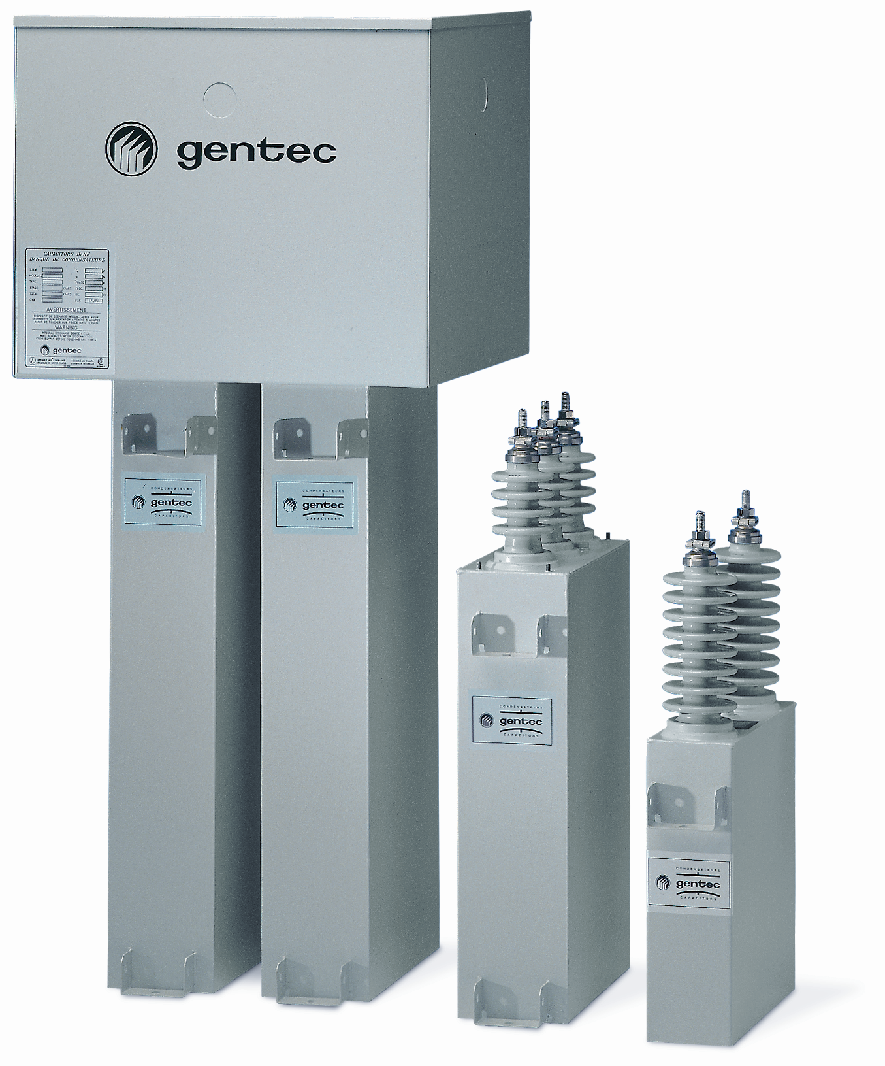
 |  | kVAR | kVAR
 |  | tension | Tension réseau
 |  | nbr phases | Nombre de phases
 |  | Unité simple | Séries HVCB
 |  | Unité assemblée |  | Type 1, 2, 12, 3R
 |  | Séries HVCE |  | Fusible limiteur de courant
 |  |  |  | Détecteurs de fusible brûlé

Pour vous rejoindre
Cie
Nom
Courriel
Téléphone
Télécopieur

** Pour plus de détails, voir le guide des produits ou communiquer avec nous au :

